Creative Language Teachers GesbR
Elisabeth Pölzleitner und Laura Bergmann
Scheigergasse 74
8010 Graz
creative.languageteachers@gmail.com

ADRESSE

Rechnung __/2024 Rechnungsdatum: 25. Februar 2024
Menge Beschreibung Einzelpreis im Klassensatz Gesamtpreis
0 Stück Reading Diary 6,90 €
0 Stück ME Book 6,90 €
0 Stück Grammarbooks 12,90 €
Versandkosten 0,00
Umsatzsteuerfrei aufgrund der Kleinunternehmerregelung Gesamtsumme ,00
Als kleines Dankeschön für Ihre Bestellung unser Speaking Booklet für Sie als Download
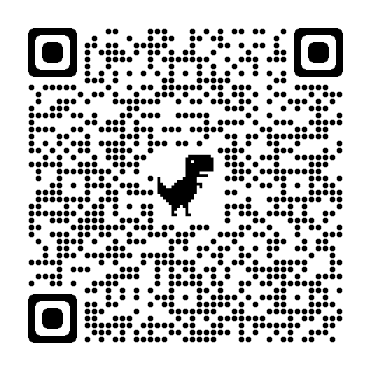
Bitte überweisen Sie den Betrag auf das folgende Konto:
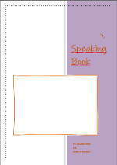
Kontoinhaberin: Elisabeth Pölzleitner
Bank Austria: IBAN: AT29 1200 0100 3885 3049
BIC: BKAUATWW
Mit freundlichen Grüßen
Elisabeth Pölzleitner
Bei Bestellung als Unterrichtsmittel eigener Wahl bitte ausfüllen und Rechnung zurücksenden.
Lieferung erhalten am: …………………………..
Schulkennzahl: ________________________

Unterschrift: ………………………………… Schulstempel: …………………………………….
Auftragsreferenz: H_____:UEW-P, SKZ__________________, SJ 2023/24

